附件1：

青岛农业大学教职工男子排球赛规程

一、主办单位
青岛农业大学工会
二、协办单位
青岛农业大学体育教学部
青岛农业大学女教职工排球协会
三、竞赛办法
（一）比赛赛制
1.比赛均为三局两胜制，第一、二局为25分制；第三局（决胜局）为15分制，8分交换场地；每局获胜须至少领先2分。
2.比赛共分为两个阶段，第一阶段小组赛为单循环赛制，第二阶段为淘汰赛制。
（二）分组与对阵
1.第一阶段：将所有参赛队伍划分为ABCD四个小组，每个小组有一支上届四强队伍，每组进行单循环比赛，小组中积分前两名的队进入第二阶段比赛。小组划分由抽签决定。
2.第二阶段：晋级队伍不再抽签，按既定对阵图（如图所示）进行单场淘汰赛，直至决出名次。

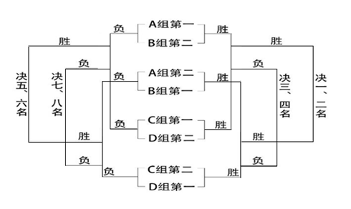
（三）计分方法
比赛分为两个阶段，第一阶段小组赛排列名次办法：
1.每队胜一场得2分，负一场得1分，弃权0分，积分多者名次列前。
2.如遇两队或两队以上积分相等则按下列办法决定名次：
①A（胜局总数）/B（负局总数）=C值，C值高者名次列前；
②若C值相等，则按X（总得分数）/Y（总失分数）=Z值，Z值高者名次列前。
③如两队Z值仍相等时，则直接比较这两队之间的胜负关系，胜者名次列前。
第二阶段淘汰赛排列名次办法：
小组赛结束后，晋级队伍按既定对阵顺序进行淘汰赛，逐轮决出名次。
四、比赛服装与器材
1.参赛队员须统一比赛服装。
2.比赛器材由青岛农业大学体育教学部提供。
五、裁判
裁判员由青岛农业大学女教职工排球协会组织选派。
六、其他
1.本规程最终解释权归赛会主办单位所有。
2.未尽事宜另行通知。

